MEDIOS DE TRANSPORTE
FOTOS VIEJAS

FERROCARRILES Y ANEXOS

Archivo desde el rincón de los recuerdos

FOTOS VIEJAS DE FERROCARRILES Y ANEXOS

4 de agosto del 2009
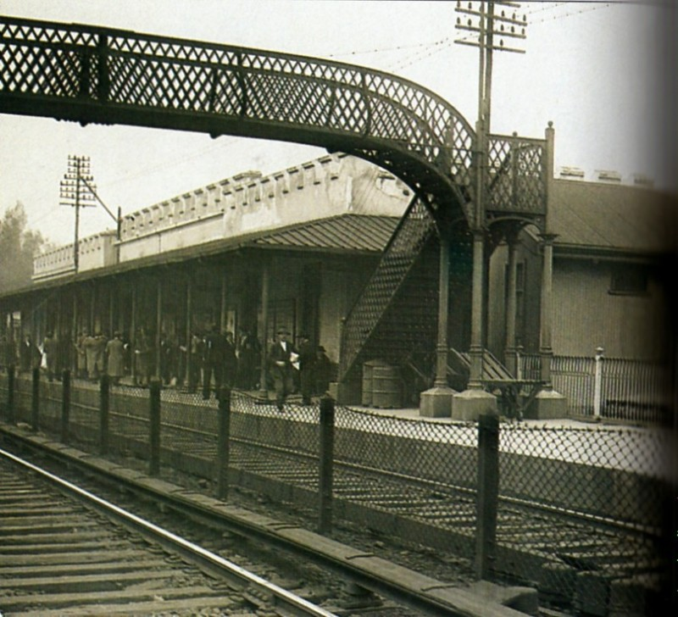
Estación Belgrano C del ferrocarril Mitre con los andenes bajos. Foto 1938
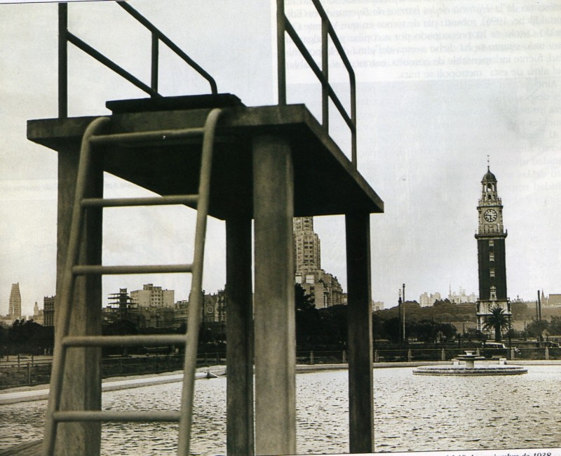
Pileta de natación, estaba frente a la estación del ferrocarril San Martín en Retiro. Foto 19 Noviembre 1938
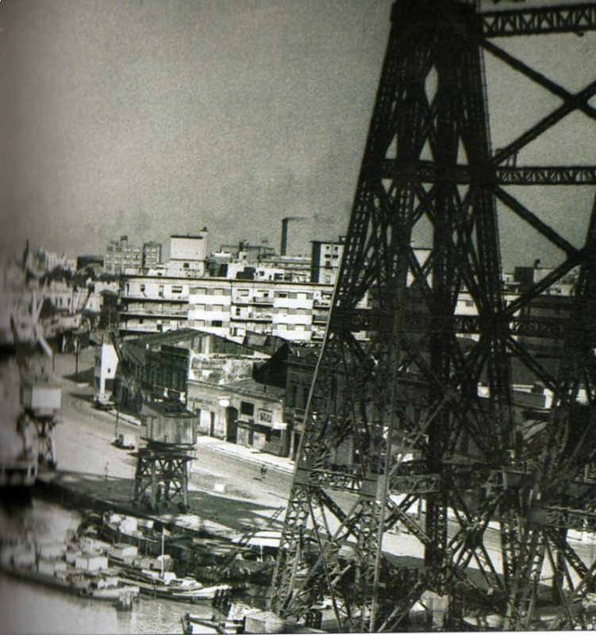
La Boca, foto tomada desde el puente Avellaneda el 27 de marzo de 1961
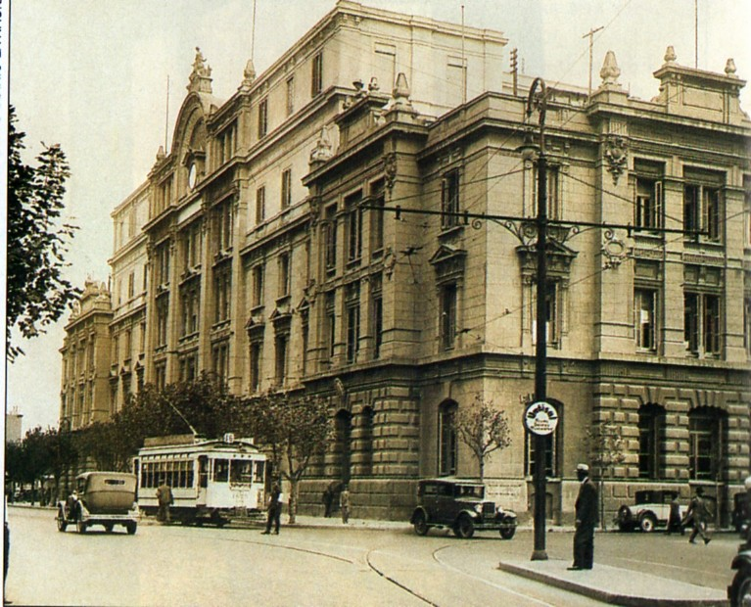
Bolsa de Cereales en un ala de la estación del ferrocarril Sarmiento, en 1932
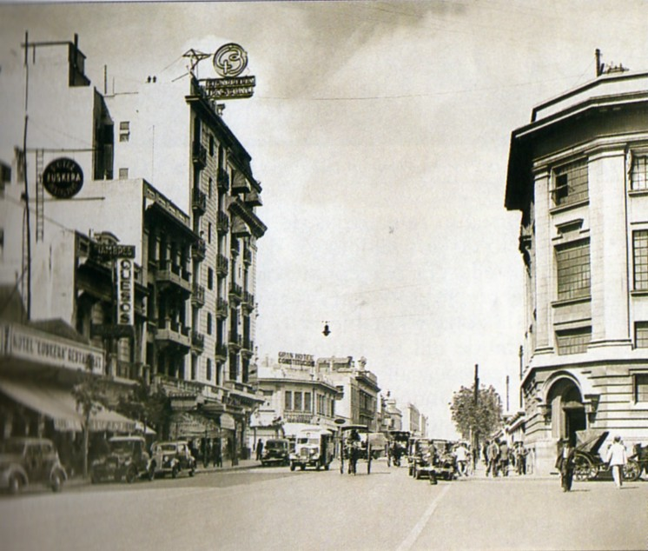
Constitución, calle general Hornos. Foto de 1938

